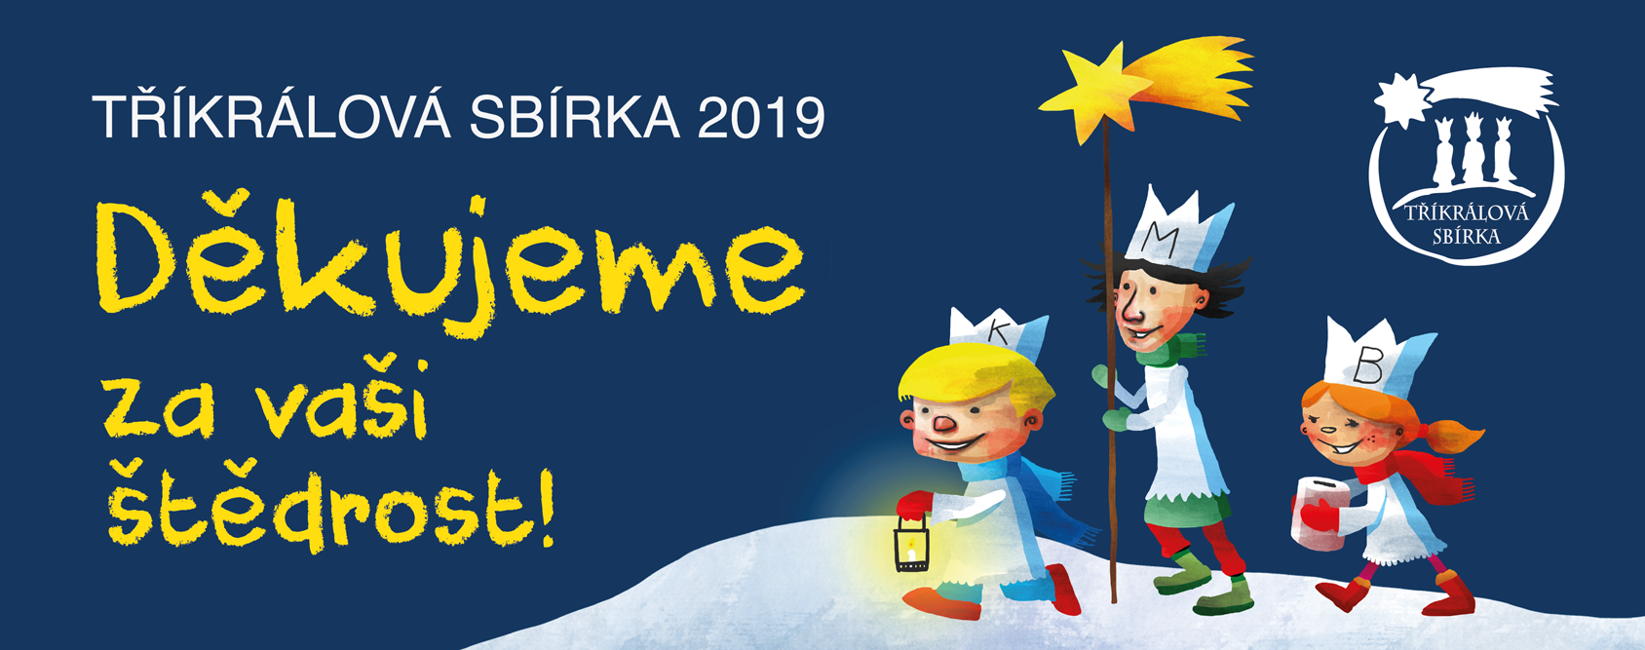

Tříkrálová sbírka 2019 byla ukončena!
Z celého srdce děkujeme VÁM, milí koledníci! Bez Vás by tato sbírka neměla smysl! Děkujeme za Vaše nadšení, odvahu a chuť pomáhat i za deště, sněhu či při velkém mrazu! Jste úžasní!
Dále děkujeme Vám, lidem dobré vůle, za Vaše štědré dary! Díky Vám jsme i letos vykoledovali rekordní částku 979.046 Kč na pomoc charitnímu dílu. Peníze z naší „Tříkrálovky“ budou znovu celý rok pomáhat u nás na Jablunkovsku, v ČR i zahraničí. Jako poděkování za Vaši pomoc bude i v tomto roce každý měsíc sloužena mše sv. za všechny koledníky, organizátory, dárce a všechny, jež toto dílo jakkoli podporují. Pán Bůh Zaplať. Podrobné výsledky jednotlivých skupinek jsou umístěny na našich webových stránkách: www.jablunkov.charita.cz
Požehnaný celý rok 2019 Vám přeje tým pracovníků a klientů Charity Jablunkov.

Výsledky  Tříkrálové sbírky 2019 |  | počet pokladniček
Jablunkov | 255.397 Kč * | 30 ks
Mosty u Jabl. | 187.772 Kč * | 16 ks
Návsí | 115.639 Kč * | 17 ks
Písek | 85.795 Kč * | 7 ks
Bukovec | 79.118 Kč * | 7 ks
Milíkov | 53.378 Kč * | 7 ks
Písečná | 47.032 Kč | 5 ks
Hrádek | 59.886 Kč | 7 ks
Bocanovice | 35.104 Kč | 5 ks
Horní Lomná | 7.745 Kč | 2 ks
Dolní Lomná | 37.634 Kč | 7 ks
Hrčava | 6.134 Kč | 2 ks
Košařiska | 8.412 Kč | 2 ks
CELKEM | 979.046 Kč | 114 KS

* Rekordní částky.

